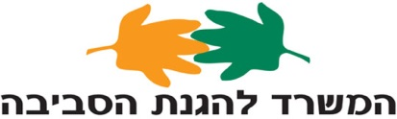

דחיית מועד
מכרז פומבי 8/13 לרכישת סירת פיקוח לתחנה למניעת זיהום ים במפרץ אילת

המשרד להגנת הסביבה פרסם ביום חמישי 12/12/2013 את המכרז הפומבי שבנדון תחת השם "מכרז פומבי מספר 8/13 לרכישת סירת פיקוח לתחנה למניעת זיהום ים במפרץ אילת.
המשרד דוחה את המועד האחרון להגשת הצעות כדלקמן:
מועד אחרון להגשת הצעות יום 27/02/2014, כ"ז באדר א', תשע"ד, בשעה 13:00 בתיבת המכרזים במשרד להגנת הסביבה, כנפי נשרים 5, קומת כניסה, ירושלים.

המשרד מדגיש כי לא נעשו שינויים בתנאי הסף ובתנאי המכרז.

את מסמכי המכרז ניתן להוריד מאתר האינטרנט של המשרד להגנת הסביבה בכתובת: www.sviva.gov.il או מאתר מנהל הרכש.

